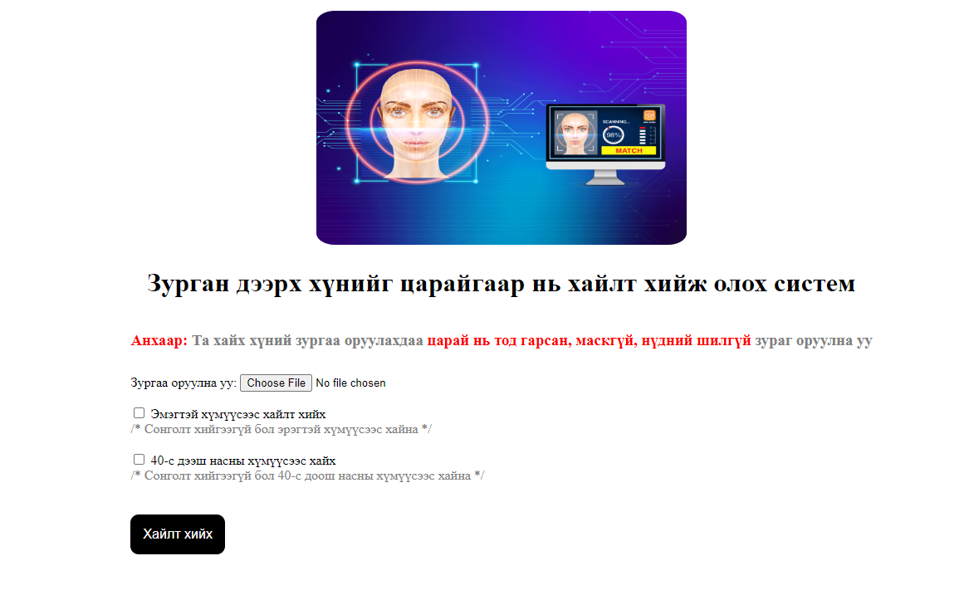

1. Программаа хүйс болон насаар нь ангилан хайдаг болгосон байгаа байдал

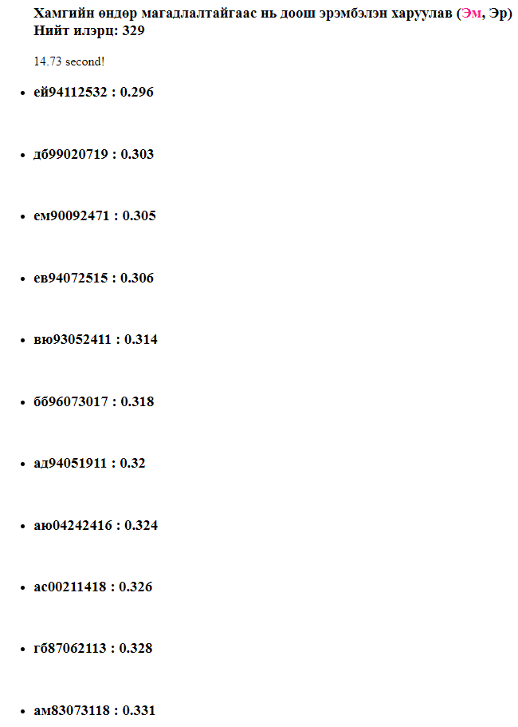

1. Эрэгтэй хүний зураг оруулан насаар нь ангилан хайхад гарч буй дундаж илэрцийн тоо

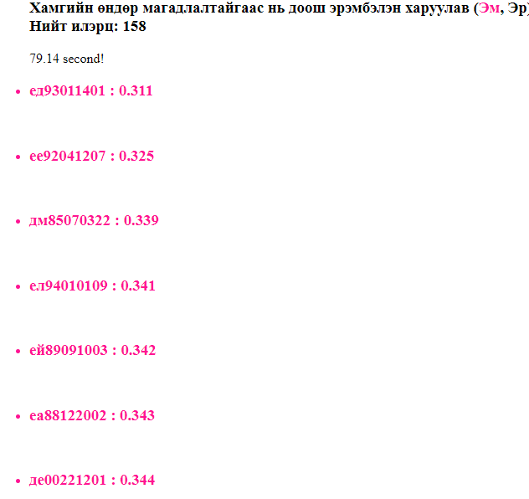

1. Эмэгтэй хүний зураг оруулан насаар нь ангилан хайхад гарч буй дундаж илэрцийн тоо